201011－01
第275期
2010年11月30日
中国科学院国家天文台乌鲁木齐天文站

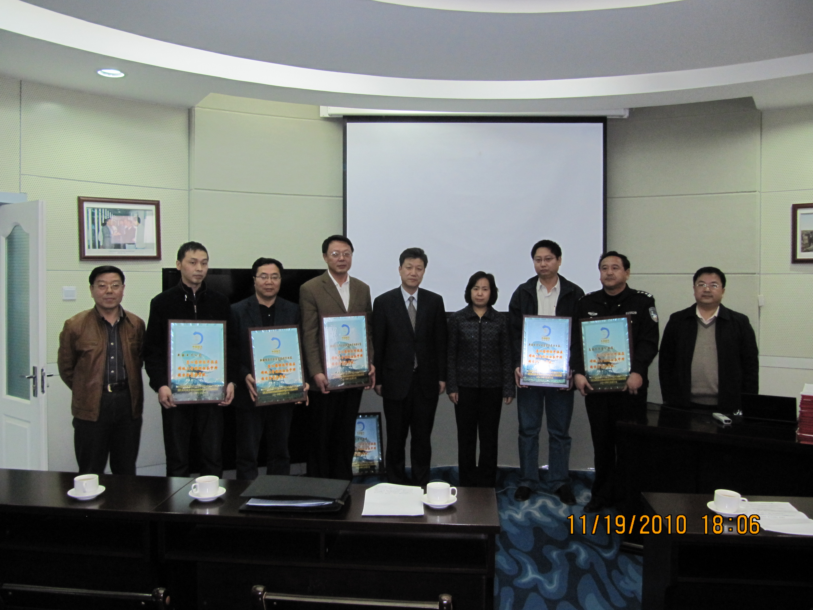
我站表彰为“嫦娥二号”提供保障的单位及个人
2010年11月19日，中科院国家天文台乌鲁木齐天文站在南山观测基地召开表彰大会，对为“嫦娥二号”任务提供保障的单位及个人进行了表彰。自治区经信委、自治区国防科工办、乌鲁木齐天文站及各保障单位领导和相关人员出席了表彰会。
乌鲁木齐天文站站长王娜向各位领导及来宾介绍了“嫦娥二号”探月项目进展情况，对在此次任务中给予乌鲁木齐天文站南山测站大力支持的新疆维吾尔自治区人民政府、自治区经信委、自治区国防科工办、乌鲁木齐市人民政府及各保障单位表示衷心的感谢！在执行“嫦娥二号”任务前，自治区国防科工办组织召开了各保障单位协调会议，要求配合乌鲁木齐天文站全力以赴做好南山测站各项保障工作；在执行任务期间，各保障单位相关人员与我们一道日夜坚守在执行任务的第一线，给予了我们最大的支持和协助，为确保南山测站顺利完成“嫦娥二号”卫星测轨任务提供了有力保障。
自治区国防科工办曹继耀副主任在会上发表讲话，他对乌鲁木齐天文站顺利完成阶段性任务、取得阶段性成果表示祝贺，对各保障单位做出的辛勤努力表示感谢。他指出，探月工程是国家重大国防科技项目，作为政府部门和保障单位，对此次任务的保障有义不容辞的责任。各单位在任务前做了大量的工作，在任务中和天文站科技人员一起，放弃节假日休息做好工作，保障非常有力。目前，嫦娥二号任务还在继续，希望各保障单位一如既往提供好服务和保障，为乌鲁木齐天文站圆满完成“嫦娥二号”卫星测轨任务做出更大贡献。
最后，曹继耀副主任及我站领导为新疆无线电管理办公室、新疆通信管理局、新疆电力公司、乌鲁木齐市电业局、乌鲁木齐市消防局、乌鲁木齐县公安局等6家保障单位授予纪念牌，为94名参与保障工作的个人颁发纪念证书。
（供稿 王石）

乌鲁木齐天文站1米大视场天文望远镜工作进展

乌鲁木齐天文站1米大视场天文望远镜于2009年5月通过公开国际招标，经过审查答辩，最终确定德国APM—Telescopes公司中标。
2010年1月22日—23日，1米大视场天文望远镜基建初步设计和观测终端论证会在乌鲁木齐天文站召开。与会专家听取了相关汇报，并对望远镜建筑设计和长远规划的结合性及设计中的水电暖、基墩浇注、圆顶减震、降低噪声等细节问题进行了讨论，并提出了合理化建议。与会专家在南山基地对新项目的基建选址进行了实地考察。3月9日—10日，由乌鲁木齐天文站主办的1米大视场天文望远镜控制系统研制、终端系统研制和圆顶详细设计方案评审会在南京召开。会议期间，乌鲁木齐天文站、新疆建筑设计院、紫金山天文台和南京中科天文仪器有限公司等单位的相关技术人员，就1米大视场天文望远镜的设计方案进行了深入的交流和讨论。
2010年9月14日，国家天文台和我站项目组成员赴德国对望远镜进行出厂前验收，验收组对望远镜的各部分设备和零件进行了现场检测，审核了外购设备和零件的合格证和技术参数指标。根据项目的进展，向德方提出了下一步工作要求，并就望远镜的装运和进口事宜进行了协商讨论。从9月底开始，APM—Telescopes公司对1米望远镜进行总装和调试，项目组及时与APM—Telescopes公司进行沟通，了解望远镜研制进展和调试所达到的技术指标，APM—Telescopes公司也及时通报了调试中发现的问题和解决情况。双方的共识就是质量第一，各种问题尽量在出厂前发现解决，要把此望远镜做成“a perfect telescope”。
12月17日，APM—Telescopes公司通知项目组，望远镜圆满完成组装和机电调试，可以转运，并通过E-mail发来了1米望远镜的测试报告和音像资料。从测试报告看，测试指标达到合同指标要求，部分指标好于合同指标。
（供稿 马路）

北大吴鑫基教授在新疆做多场科普报告

2010年9月中旬至10月中旬，北京大学天文系吴鑫基教授分别前往新疆大学、新疆师范大学、乌鲁木齐市一中、八一中学、五十中、实验小学等学校做科普报告，5000余人聆听了报告。
吴鑫基教授现已75岁高龄，但他仍然孜孜不倦地从事着科研和科普工作。作为中科院国家天文台乌鲁木齐天文站的客座教授，他每年都要来乌鲁木齐天文站从事一段时间的科研工作，为新疆天文事业的发展发挥余热。吴教授每次来新疆都要受邀做科普报告，他渊博的天文知识征服了新疆无数学生和天文爱好者，为自治区青少年的科学普及教育工作做出了贡献。吴教授今年来疆正值我国嫦娥二号卫星发射时期，他借此之机前往乌鲁木齐市多家大学、中学和小学作了“人类探月回顾和新疆天文学的发展”的科普报告，报告不时赢得听众的阵阵掌声。作为老科学家，他以高度的责任感和使命感做好科普工作，这种精神值得大家学习和发扬。
（供稿 宋华刚）

简 讯
●近月来，我站学术交流活跃，各研究团组每周都要开展一次学术活动，主要进行相关文献阅读和围绕工作进展展开讨论等。大家在一起通过相互交流、讨论和切磋，积累了经验，得到了提高，达到了共同促进的目的。

●11月12日—13日，意大利Padova大学Denis Bastieri教授应邀来我站进行学术访问。访问期间，我站科研人员给Denis教授演示了IDV数据处理、介绍了观测设备和观测项目；Denis教授为我站科研人员介绍了Fermi数据的相关处理程序及步骤，并作了学术报告。Denis教授是意大利国立核物理研究院（INFN）成员，同时还参与了大型地面伽马射线成像切伦科夫望远镜（MAGIC）和费米伽马射线空间望远镜项目。

责任编辑：王 石

